MINUTA PROYECTO REPAVIMENTACIÓN DE ACERAS FRENTE A PLAZA DE LA INDEPENDENCIA COMUNA DE CONCEPCION
22.09.2021
- DISEÑO PROYECTOS URBANOS

Nombre | : | Construcción “REPAVIMENTACIÓN DE ACERAS FRENTE A PLAZA DE LA INDEPENDENCIA”
BIP | : | 40019146-0
Monto | : | $ 697.269.250
Plazo | : | 180 días corridos
Requisito | : | Contratistas del MINVU, Rubro B 1, 2º Categoría
Licitación ID | : | 5407-109-O121
Etapa | : | Etapa Diseño Aprobada.  Etapa de Ejecución en LICITACION por parte de Seremi Minvu.
Estado | : | EN ETAPA DE LICITACION, PUBLICADO EN PORTAL CHILECOMPRA
Descripción del proyecto | : | EL PROYECTO CONTEMPLA LAS OBRAS CIVILES REQUERIDAS PARA LA CONSERVACIÓN Y REPARACIÓN DE LOS ELEMENTOS QUE CONFORMAN EL ESPACIO PÚBLICO, ENTRE LOS QUE SE CUENTAN ACERAS QUE SE HAN VISTO DETERIORADOS, DESTRUIDOS O EXTRAÍDOS. LAS OBRAS ABARCAN DESDE LA INFRAESTRUCTURA DE CIRCULACIÓN PEATONAL Y MOBILIARIO URBANO DESTINADO PARA EL CORRECTO FUNCIONAMIENTO DEL LUGAR A CONSERVAR, CON MIRADA EN LO INCLUSIVO  Área intervención 5.065 m2  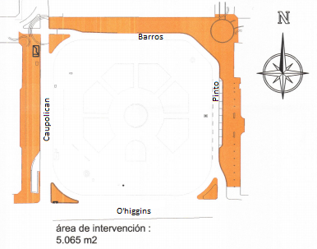
Imagen referencial  Ubicado a 4 cuadras del centro fundacional  Norte, calle Aníbal Pinto  Sur, calle Caupolicán  Este, Av. O’Higgins  Oeste, calle Barros Arana | : | 